Biologia klasy V a ,b, c ,d, f, g

Temat: Okrytonasienne

Wiesz ,że rośliny

- rośliny wytwarzają organy: korzenie, łodygi, liście, kwiaty i owoce;

- organami wegetatywnymi roślin są korzenie, łodygi i liście.

- nagonasienne wytwarzają kwiaty i nagie nasiona

Po dzisiejszej lekcji powinieneś:

- wymienić formy roślin okrytonasiennych i podać po kilka przykładów.

- rozróżniać elementy budowy kwiatu i wskazywać ich funkcje;

- wyjaśniać, na czym polega wiatropylność i owadopylność roślin;

- porównać kwiaty wiatropylne i owadopylne

- opisywać proces przekształcania się kwiatu w owoc;

- na podstawie tekstu wyjaśnić do czego możemy wykorzystać pyłki roślin.

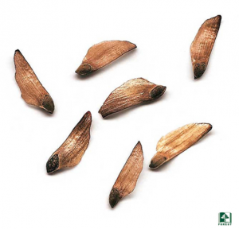 nasiona sosny

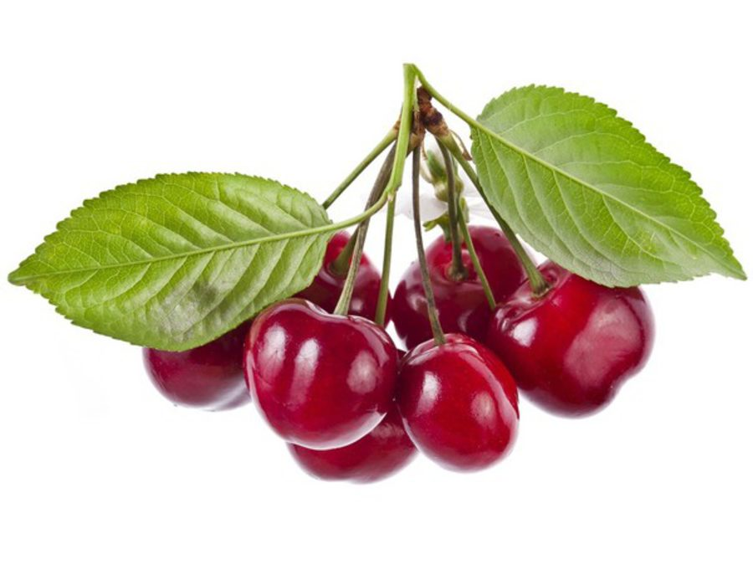owoce czereśni

Zapewne pamiętasz jak wyglądają nasiona czereśni, wiesz ,że ukryte są w soczystej owocni.

1.Wykonaj zadanie 1 na stronie 91 w ćwiczeniach.

2 Przeczytaj na stronie 137 jakie formy wytwarzają rośliny okrytonasienne i wykonaj zadanie 2 na stronie 91 w ćwiczeniach

Drzewa

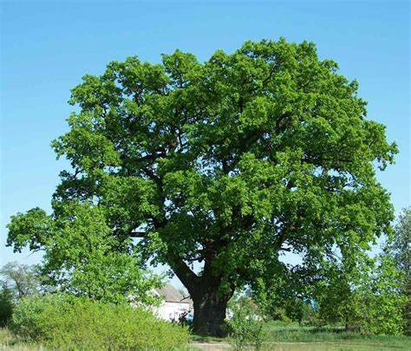Dąb szypułkowy

Krzewy

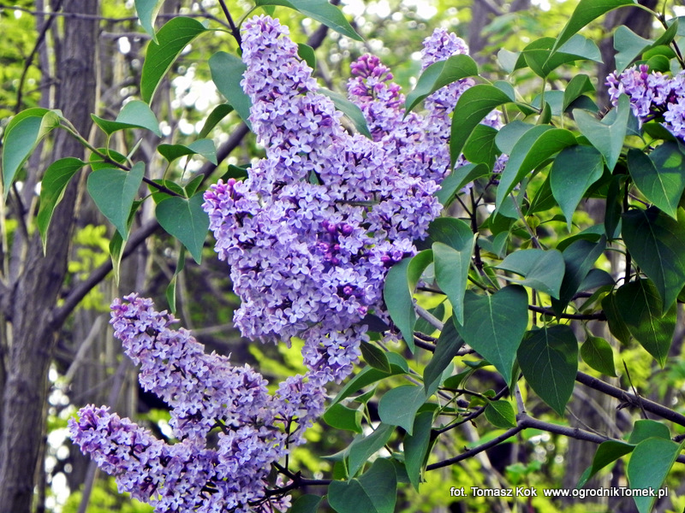 (Bez) Lilak pospolity

Krzewinki

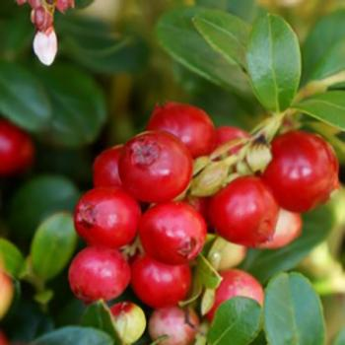 Borówka brusznica

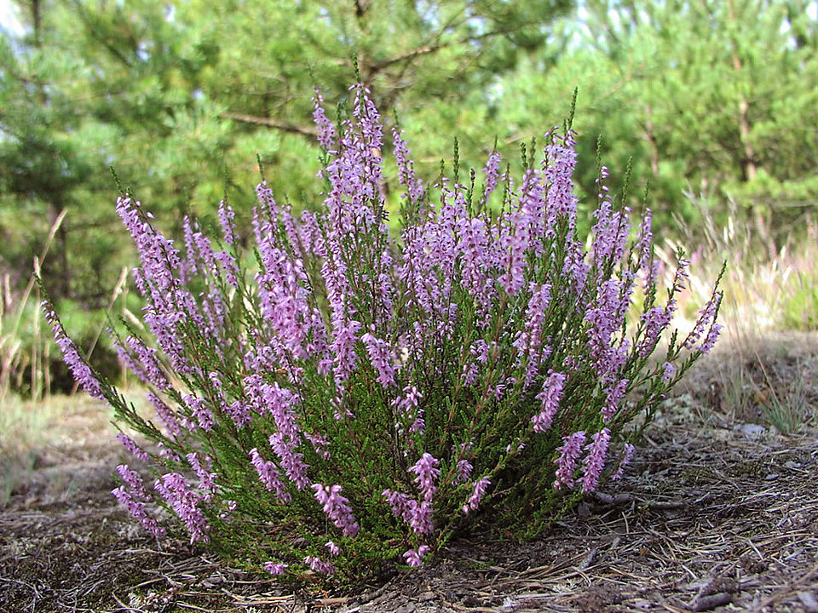

Wrzos zwyczajny

Rośliny zielne

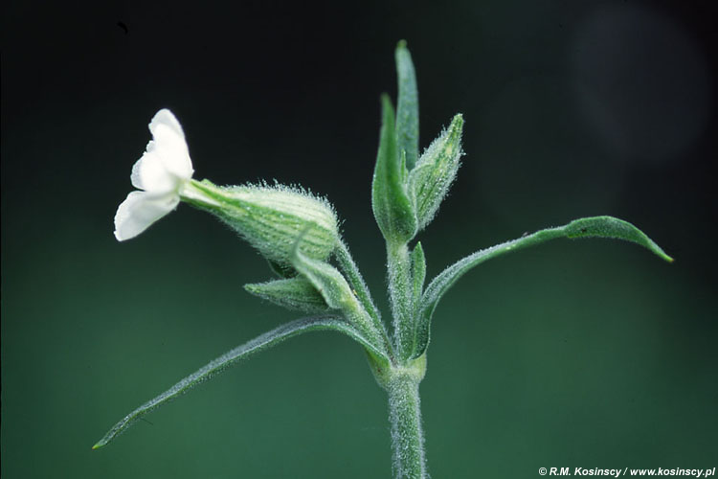 Bniec biały

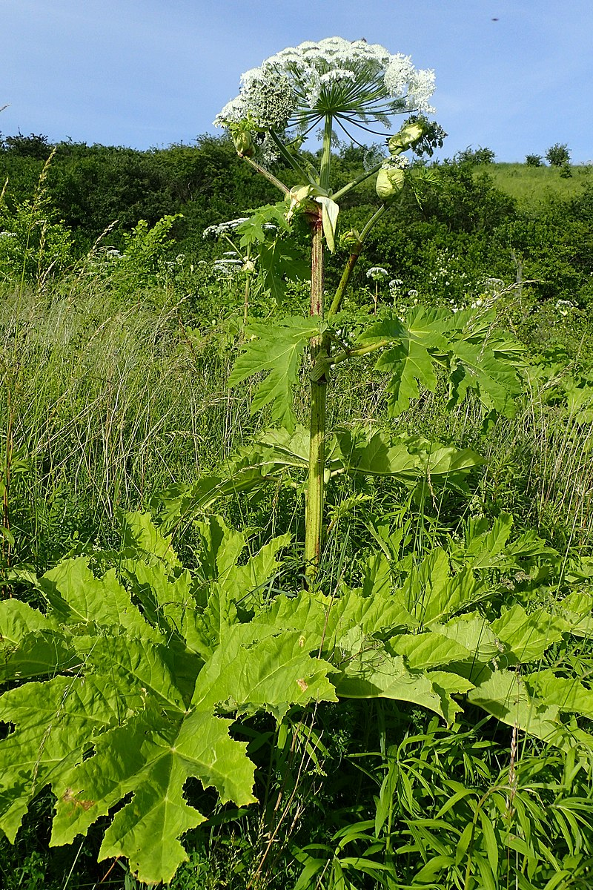Barszcz Sosnowskiego

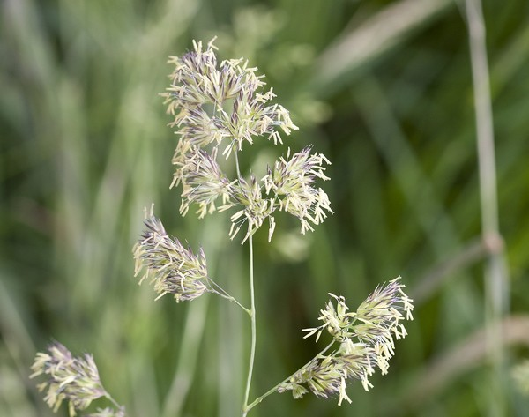Kupkówka pospolita

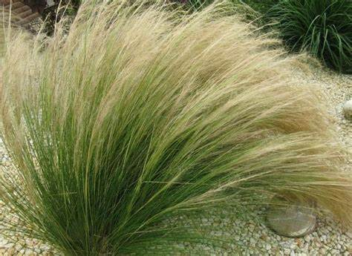

3. Zapoznaj się z budową kwiatu str. 138 w podręczniku, jeśli możesz obejrzyj budowę naturalnego kwiatu, zwróć uwagę że niektóre kwiaty pięknie pacną co zawdzięczają nektarnikom.

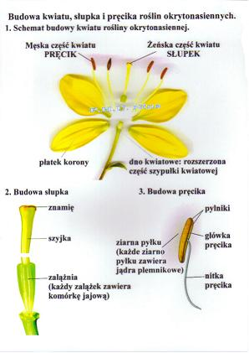

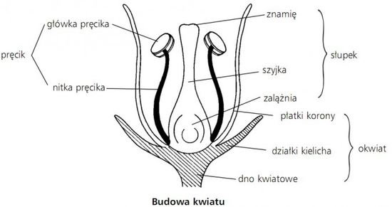

Zapoznaj się budową słupka i pręcika.

4. Przeczytaj jak rozmnażają się rośliny okrytonasienne. Wykonaj zadanie 4 na stronie 92.

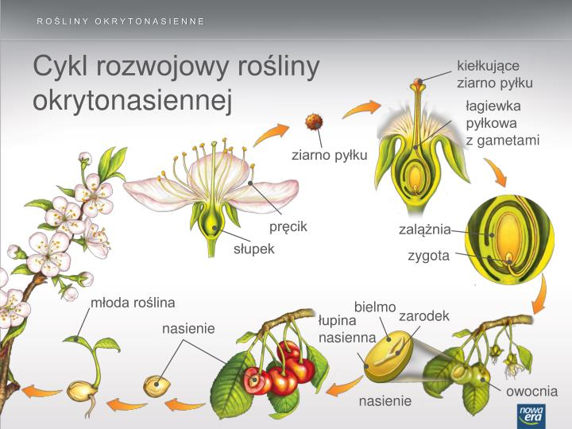

5. Zapoznaj się ze sposobami zapylania kwiatów na str. 140/141 w podręczniku

Wiatropylne

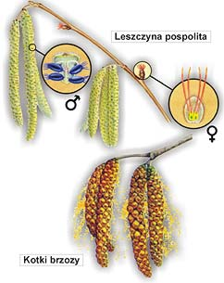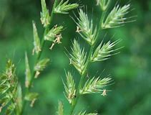Życica posp.

Owadopylne

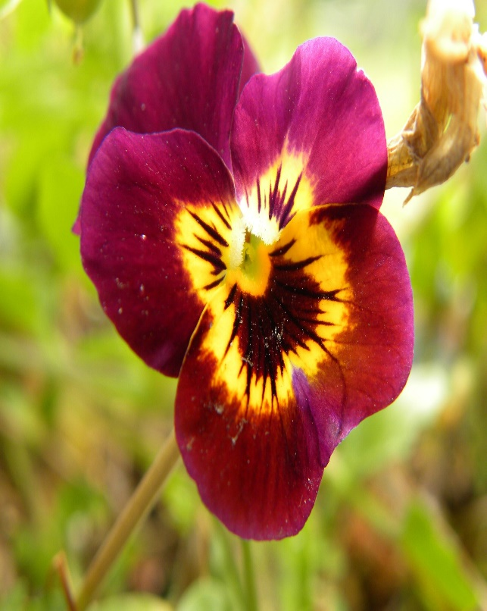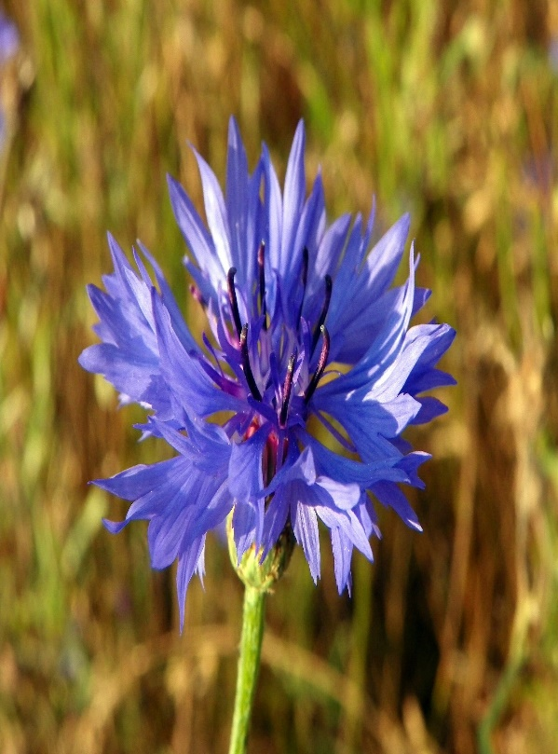

Wykonaj zadanie 7 str. 94

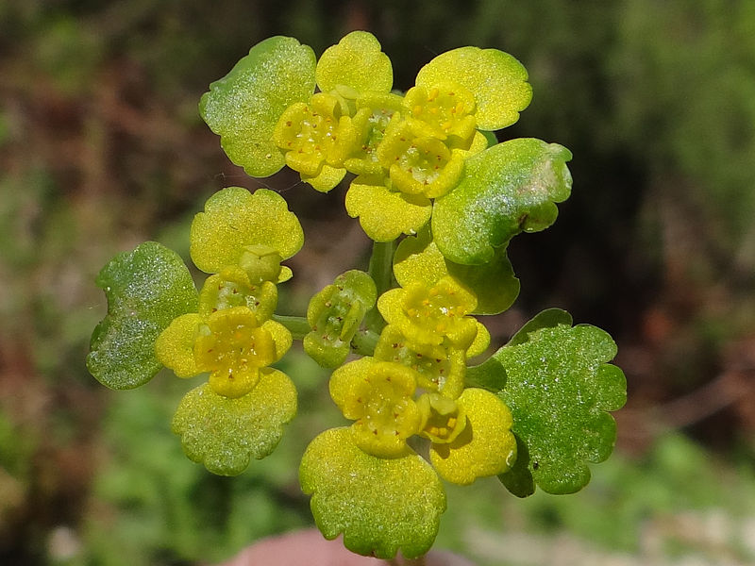

Śledziennica - jakie zwierzęta zapylają tę roślinę?

Stokrotka, mniszek lekarski, koniczyna , kłosy zbóż tworzą kwiatostany czyli zbiory kwiatów.

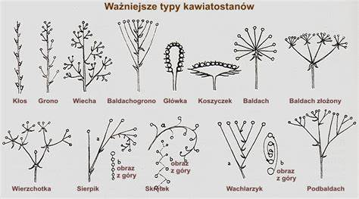

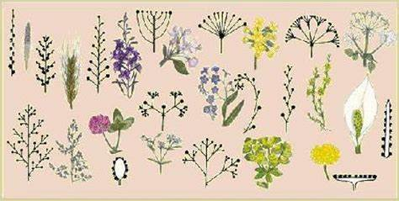

Na konie przeczytaj tekst na str.93 w ćwiczeniach i wykonaj zadanie 5 i 6.

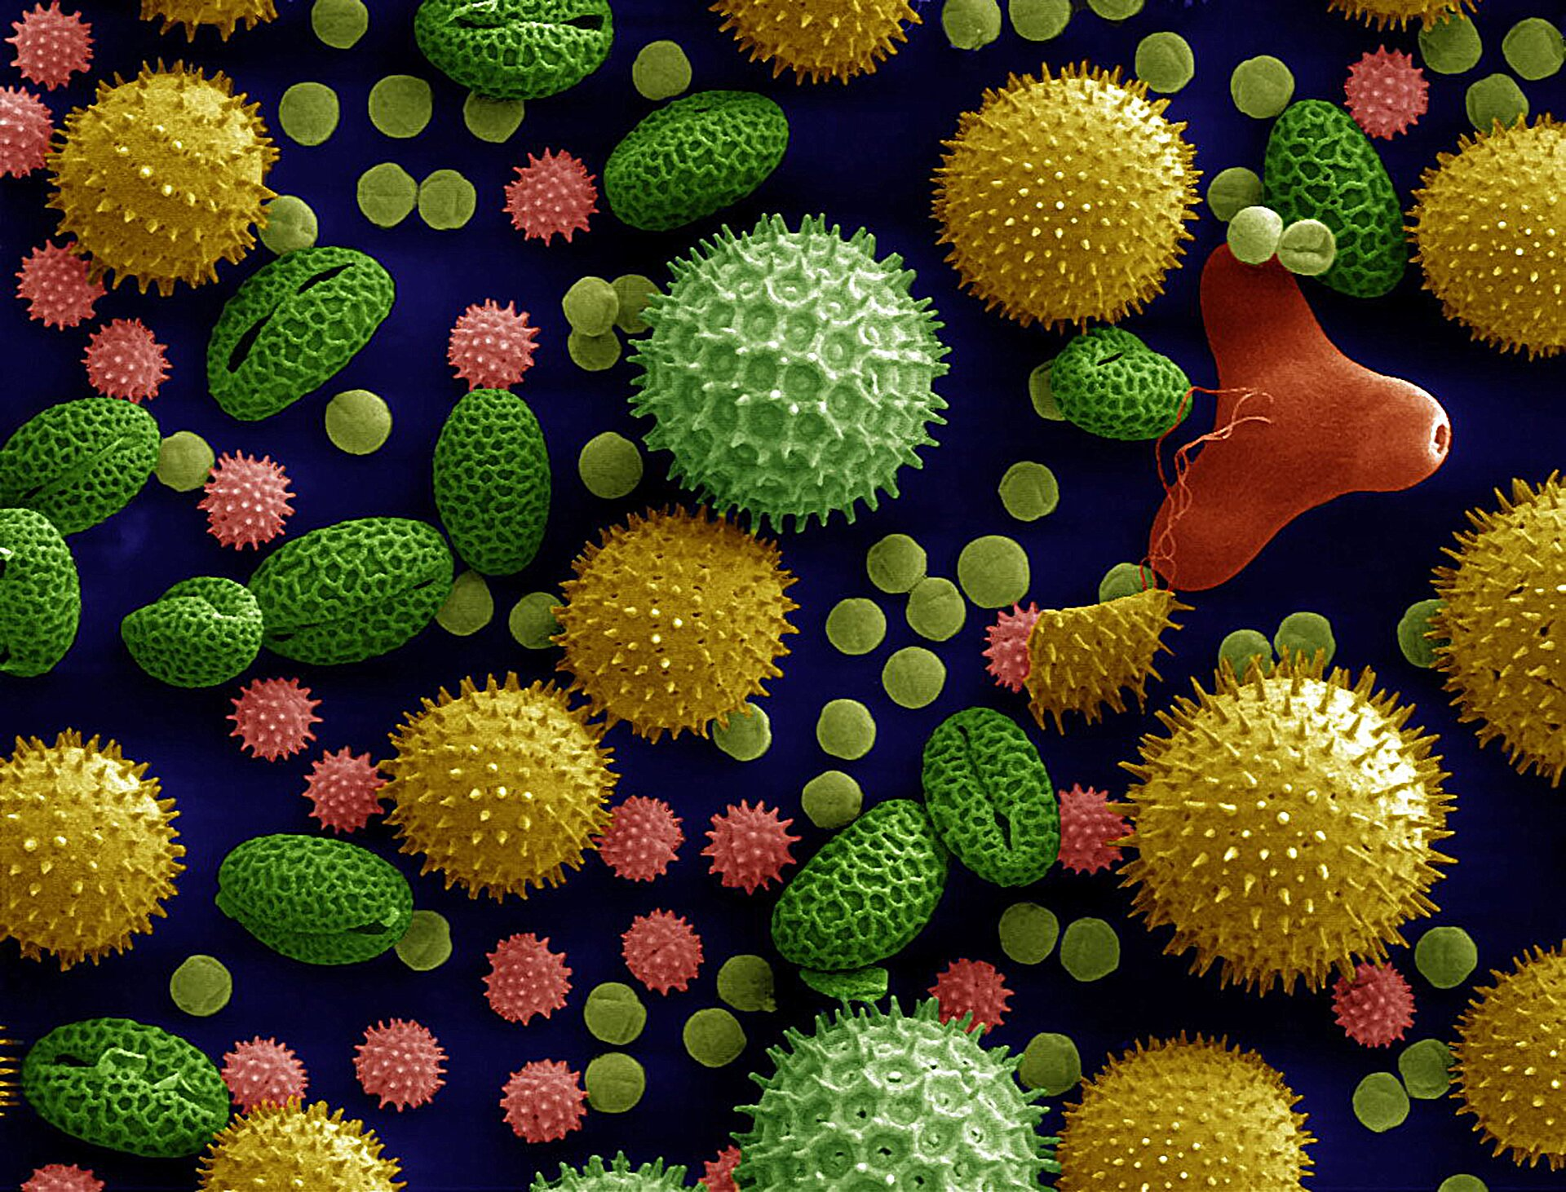

Schematy pomocnicze.

